**bel.ru**

**На Белгородскую область обрушатся дожди и грозы**

7 октября 2024, 17:02

Фото: Изображение Midjourney

Белгородцы наконец-то застанут дождь

**СЮЖЕТ**

[**Погода**](https://bel.ru/tags/pogoda)

**Завтра, 8 октября, в Белгородской области ожидается облачная погода с кратковременными дождями. Температура воздуха не поднимется выше +16 °С, сообщили в пресс-службе регионального МЧС.**

Во вторник, 8 октября, днём прогнозируется облачная погода и кратковременные дожди. Возможны грозы и туман. Ветер юго-восточного направления ночью и западного днём составит 8-13 м/с. Иногда возможны порывы ветра до 15-17 м/с.

В тёмное время суток столбик термометра опустится до +7…+12 °С. Днём потеплеет, но не значительно — до +11…+16 °С.

В Белгороде будет чуть холоднее: ночью — +9…+11 °С, а днём — +12…+14 °С.

Судя по прогнозу Гидрометцентра, после вторника в областном центре больше не будет дождей: на неделе прогнозируется переменная облачность со средней температурой +18 °С.

[**https://bel.ru/news/2024-10-07/na-belgorodskuyu-oblast-obrushatsya-dozhdi-i-grozy-5214727**](https://bel.ru/news/2024-10-07/na-belgorodskuyu-oblast-obrushatsya-dozhdi-i-grozy-5214727)

**belgorod.bezformata**

**Особый противопожарный режим продлили в Белгородской области до 27 октября**

Фото: [bel-pobeda.ru](https://bel-pobeda.ru/)

Фото: **ru.freepik.com**За нарушение правил пожарной безопасности в этот период виновные будут нести ответственность.

Власти продлили особый противопожарный режим на территории Белгородской области. Соответствующие изменения уже внесены в постановление Правительства региона от 15 апреля 2024 года № 152-пп.

Ограничения будут действовать **с 7 по 27 октября 2024 года**. Решение о его введении было принято в связи с установившейся сухой, жаркой и ветреной погодой. Всё это приводит к высокой пожарной опасности в лесах Белгородской области.

Напомним, что на период действия особого [противопожарного](https://stroitel.bezformata.com/word/protivopozharnoj/235/) режима ограничено пребывание граждан в лесах и въезд в них транспортных средств. Также запрещено проведение культурно-массовых и спортивных мероприятий, разведение костров и др.

<https://stroitel.bezformata.com/listnews/protivopozharniy-rezhim-prodlili-v/137366402/>

**go31.ru**

**Штормовой ветер, прохлада и гроза ждут белгородцев во вторник**

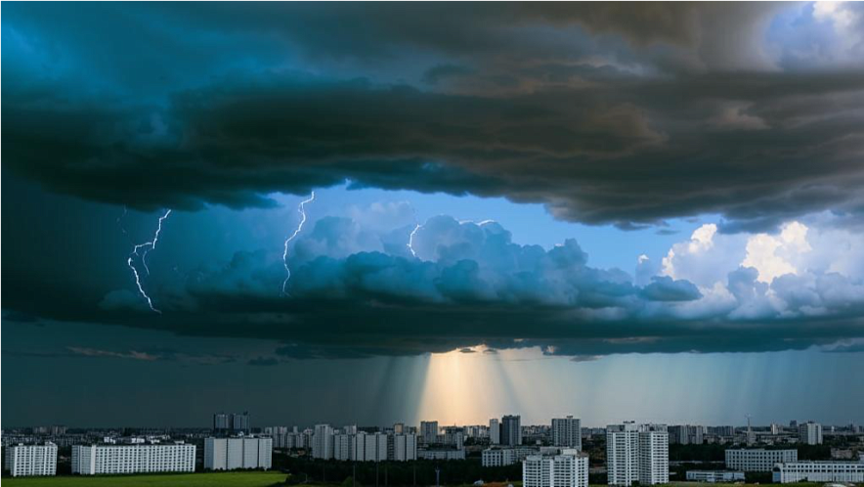

Фото: Kandinsky

*Прогнозом погоды в Белгородской области на вторник, 8 октября, поделились в МЧС.*

Синоптики обещают, что сегодня ночью начнутся кратковременные дожди и грозы. Ветер ожидается около 13 метров в секунду. Температура воздуха опустится **до плюс 7 градусов**. Утром стоит ждать туман.

Завтра днём осадки продолжатся. Ветер усилится порывами до штормового – 17 метров в секунду. Температура поднимется лишь до**плюс 16 градусов**. Атмосферное давление – 738 миллиметров ртутного столба.

<https://www.go31.ru/news/proisshestviya/belgorodets-utonul-pri-popytke-iskupatsya-v-reke-oskol-/>

15:00, Cегодня

**Белгородец утонул при попытке искупаться в реке Оскол**

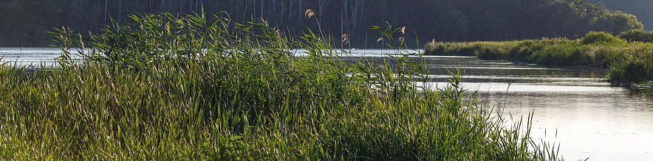

Фото: Антон Вергун

*Купальный сезон закончился, в регионе холодает, а трагедии на воде всё равно не прекращаются.*

В **Новом Осколе**утонул 43-летний мужчина. О происшествии, случившемся на прошлой неделе, сообщает МЧС Белгородской области. Погибший купался в месте, не оборудованном для этого. Ведомство выясняет детали трагедии на реке Оскол.

Напомним, за минувшее лето в Белгородской области [утонули](https://www.go31.ru/news/proisshestviya/na-vodoyemakh-belgorodskoy-oblasti-utonuli-17-chelovek-za-proshedshee-leto-/) **17** человек. Удалось спасти **шестерых**. Также на родителей, оставивших детей без присмотра у воды, составили **более** **сотни** административных протоколов.

<https://www.go31.ru/news/kriminal/14-letniy-belgorodets-ukral-dva-dorogikh-velosipeda-v-streletskom/>

**oskol.city**

# Дождь принёс похолодание в Старый Оскол

10 МИНУТ НАЗАД [В СТАРОМ ОСКОЛЕ И ОБЛАСТИ](https://oskol.city/news/in-stary-oskol-and-region/)

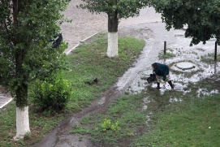

Фото:Алексея Дёменко (архив)

Начавшийся сегодня дождик, согласно прогнозам синоптиков, продолжится и завтра.

И принесёт за собой резкую смену погоды. Если сегодня днём температура доходила до +25 (что для октября в Осколе редкость), то завтра столбики термометров днём не поднимутся выше 12-14 градусов. К пятнице потеплеет до +19, но потом снова пойдёт на снижение и к следующему понедельнику упадёт до +8. И на этой отметке старооскольцам предстоит провести несколько дней.

Усилится ветер. Местами ожидаются грозы, ночью и утром туман. Ветер ночью юго-восточный, днём западный 8-13 м/с, местами порывы 15-17 м/с.  
Источник: <https://oskol.city/news/in-stary-oskol-and-region/96786/>

В Старом Осколе при пожаре в доме погиб 53-летний мужчина

СЕГОДНЯ, 17:23 [ПРОИСШЕСТВИЯ](https://oskol.city/news/incidents/)

156

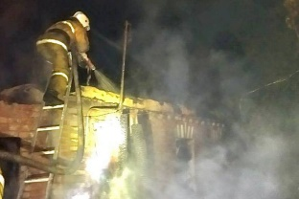

Фото:пресс-служба ГУ МЧС России по Белгородской области (архив)

В воскресенье, **6 октября**, в**00:01** на телефон **112** поступило сообщение о пожаре в старооскольском селе Готовье на ул. Богатырской. Горел частный дом.

С огнём дежурные караулы двух пожарно-спасательных частей справились к**00:58**. За это время дом площадью в **81 кв. м** выгорел. На пожарище нашли погибшего 53-летнего мужчины. По предварительным данным, возгорание произошло из-за недостатка конструкции и изготовления электрооборудования.  
Источник: <https://oskol.city/news/incidents/96784/>

В старооскольском микрорайоне за час произошли два ДТП с пострадавшими

СЕГОДНЯ, 14:36 [ПРОИСШЕСТВИЯ](https://oskol.city/news/incidents/)

254



Фото:пресс-служба Госавтоинспекции России по Белгородской области

Госавтоинспекция Белгородской области [изучает](https://xn--80aebkobnwfcnsfk1e0h.xn--p1ai/r/31/news/item/55904740) обстоятельства двух ДТП, случившихся **6 октября**в микрорайоне Северном с разницей в час.

В **17:15** у дома № 29 48-летний водитель Nissan Almera при проезде нерегулируемого перекрёстка на пр-те Шевченко не предоставил преимущество ехавшему по главной дороге мотоциклу Ducati под управлением 44-летнего водителя. Мотоциклист влетел в бок иномарки, от удара перелетел через капот авто и упал на дорогу. Мужчина получил травмы. Это ДТП [попало](https://t.me/oskol_stelit_31/16036) на регистратор одного из автомобилей.  
Источник: <https://oskol.city/news/incidents/96780/>

**openbelgorod.ru**

# Один белгородец погиб при пожаре, ещё один – утонул в первую неделю октября

Сегодня, 16:56ЧП

Фото: МЧС по Белгородской области

## Трагедии произошли в Новооскольском и Старооскольском городских округах

Один житель Белгородской области погиб в пожаре, ещё один — утонул в первую неделю октября, сообщили в пресс-службе МЧС региона.

По информации спасателей, пожар в двухэтажном доме в селе **Готовье** Старооскольского городского округа унёс жизнь 53-летнего мужчины. Предполагаемой причиной возгорания стал недостаток конструкции и изготовления электрооборудования. Дом полностью сгорел.

Ещё один дом сгорел в селе Кулешовка Красногвардейского района из-за нарушений правил монтажа электрооборудования. Всего за прошедшую неделю в регионе зарегистрировано **73** пожара, **десять** из которых — в жилье. Огнеборцы ликвидировали **39** возгораний сухой травы общей площадью **294 270** квадратных метров.

Вторая трагедия произошла в **Новом Осколе**. В необорудованном для купания месте реки Оскол утонул 43-летний мужчина. Причины и обстоятельства происшествия устанавливаются.

Кроме того, спасатели участвовали в ликвидации последствий **21** ДТП, а также обезвредили **два** боеприпаса времён Великой Отечественной войны.

[**https://openbelgorod.ru/news/CHP/2024-10-07/odin-belgorodets-pogib-pri-pozhare-eschyo-odin-utonul-v-pervuyu-nedelyu-oktyabrya-409360**](https://openbelgorod.ru/news/CHP/2024-10-07/odin-belgorodets-pogib-pri-pozhare-eschyo-odin-utonul-v-pervuyu-nedelyu-oktyabrya-409360)

# Особый противопожарный режим в Белгородской области продлили до 27 октября

Сегодня, 15:19Безопасность

Фото: МЧС по Белгородской области

## Мера действует в регионе с апреля из-за жаркой и сухой погоды

Особый противопожарный режим в Белгородской области продлён до **27 октября**, соответствующее постановление было опубликовано на сайте правительства региона **30 сентября**.

Действие режима ограничивает пребывание граждан и въезд транспортных средств, а также проведение культурно-массовых и спортивных мероприятий в лесах. Несоблюдение противопожарных мер грозит административной и уголовной ответственностью.

[**https://openbelgorod.ru/news/safety/2024-10-07/osobyy-protivopozharnyy-rezhim-v-belgorodskoy-oblasti-prodlili-do-27-oktyabrya-409337**](https://openbelgorod.ru/news/safety/2024-10-07/osobyy-protivopozharnyy-rezhim-v-belgorodskoy-oblasti-prodlili-do-27-oktyabrya-409337)

**moe-belgorod.ru**

# В Белгород идет резкое похолодание

Столбики термометров опустятся до +12 градусов  
На Белгород надвигается резкое похолодание

На Белгород надвигается резкое похолодание. Об этом предупреждает сервис «Яндекс. Погода».

Первый понедельник октября станет заключительным днем бабьего лета 2024 года. Сегодня температурный максимум составит +23 градуса. Уже завтра белгородцам придется утепляться – резко похолодает до +12. Также синоптики обещают дожди.

Дорогие читатели, не забывайте зонтики и уже сегодня вечером пересмотрите гардероб в пользу одежды по сезону. Также помните о правилах дорожного движения – не спешите на мокрых дорогах и начинайте носить световозвращатели в темное время суток.   
Подробнее: [https://moe-belgorod.ru/news/weather/1202188?utm_source=copypast](https://moe-belgorod.ru/news/weather/1202188)

**mk-belgorod.ru**

# Белгородцев предупредили о дождях и грозах 8 октября

8 октября в Белгородской области пройдут кратковременные дожди. Также в этот день прогнозируют местами грозы и туман.

Во вторник в регионе похолодает до 11-16 градусов. Ночью ожидаются 7-12 градусов. Синоптики сообщают, что скорость ветра будет до 13 м/с, возможны порывы до 17 м/с.

Напомним, что белгородец Александр Лобынцев показал жителям региона барбарис и аронию в осеннем убранстве.

# <https://www.mk-belgorod.ru/social/2024/10/07/belgorodcev-predupredili-o-dozhdyakh-i-grozakh-8-oktyabrya.html>

**В Белгородской области мужчина погиб во время пожара в двухэтажном доме**

ПОДЕЛИТЬСЯ

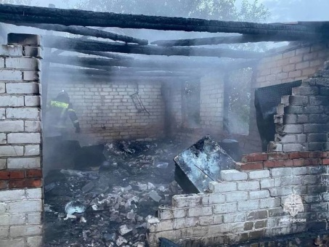В БЕЛГОРОДСКОЙ ОБЛАСТИ МУЖЧИНА ПОГИБ ВО ВРЕМЯ ПОЖАРА В ДВУХЭТАЖНОМ ДОМЕ, ФОТО: T.ME/MCHS31 (АРХИВ)

6 октября в селе Готовье Старооскольского горокруга Белгородской области 53-летний мужчина погиб во время пожара в двухэтажном доме. Здание было полностью уничтожено огнем, сообщили в пресс-службе ГУ МЧС региона.

Возгорание ликвидировали дежурные караулы двух пожарно-спасательных частей и добровольцы. Предположительная причина пожара – недостаток конструкции и изготовления электрооборудования.

Напомним, ранее в Губкине [загорелся](https://www.mk-belgorod.ru/incident/2024/10/04/v-gubkine-zagorelsya-angar.html)ангар.

# <https://www.mk-belgorod.ru/social/2024/10/07/v-belgorodskoy-oblasti-muzhchina-pogib-vo-vremya-pozhara-v-dvukhetazhnom-dome.html>

**В Белгородской области до 27 октября продлили особый противопожарный режим**

ПОДЕЛИТЬСЯ

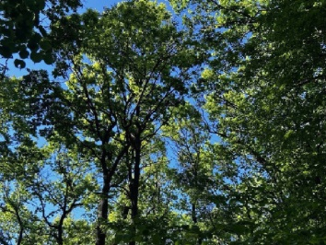

В БЕЛГОРОДСКОЙ ОБЛАСТИ ДО 27 ОКТЯБРЯ ПРОДЛИЛИ ОСОБЫЙ ПРОТИВОПОЖАРНЫЙ РЕЖИМ, ФОТО: МК В БЕЛГОРОДЕ

В Белгородской области из-за сухой, жаркой и ветреной погоды продлили особый противопожарный режим до 27 октября.

Напоминаем, что во время действия режима ограничены пребывание людей в лесах области и въезд в них автомобилей, проведение культурно-массовых и спортивных мероприятий, разведение костров, проведение лесосечных работ и работ с применением открытого огня, машин и механизмов.

За порядком следят ОКУ – лесничества, сотрудники УМВД России по Белгородской области и общественные лесные инспекторы.

Напомним, что в Белгороде спасатели также [патрулируют](https://www.mk-belgorod.ru/social/2024/09/25/v-belgorode-spasateli-patruliruyut-vosem-pozharoopasnykh-zon.html)восемь пожароопасных зон.

# <https://www.mk-belgorod.ru/social/2024/10/07/v-belgorodskoy-oblasti-do-27-oktyabrya-prodlili-osobyy-protivopozharnyy-rezhim.html>

# 31.мвд.рф

# Информация о ДТП на дорогах Белгородской области за минувшие сутки

Сегодня 10:37

Основными видами автоаварий стали столкновения, опрокидывание, наезд на пешехода.

**Белгородский район:**

По предварительным данным, вчера в 10 часов 55 минут на 655 км «ФАД М-2 Крым», вблизи с. Стрелецкое, 40-летний водитель автомобиля «ВАЗ 2112» вел транспортное средство со скоростью, не обеспечивающей постоянного контроля за движением, не справился с управлением и совершил съезд с дороги с последующим опрокидыванием. В результате ДТП 28-летний пассажир получил телесные повреждения и был госпитализирован в медицинское учреждение.

По предварительным данным, вчера около 11 часов 20 минут на 14 км автодороги «Разумное - Севрюково - Новосадовый» 64-летний водитель автомобиля «Ниссан АД», следуя со стороны п. Новосадовый в сторону п. Разумное, в при повороте налево не уступил дорогу автомобилю «Лада Х-Рэй» под управлением 34-летней женщины и совершил с ним столкновение. В результате ДТП двое несовершеннолетних пассажиров автомобиля «Лада Х-Рэй» 9-ти и 2-х лет пострадали.

**Алексеевский городской округ:**

По предварительным данным, вчера около 14 часов 30 минут на 165 км автодороги «Белгород - М-4 «Дон» - Москва - Новороссийск» 54-летний водитель автомобиля «Фольксваген Пассат», двигаясь со стороны г. Алексеевка в сторону с. Гарбузово, при проезде нерегулируемого перекрестка не уступил дорогу автомобилю «ГАЗ 37170А», 63-летний водитель которого двигался по главной дороге, и совершил с ним столкновение. В результате ДТП водитель автомобиля «Фольксваген» получил телесные повреждения. Водитель грузового автомобиля трезв, у водителя иномарки взята кровь на анализ.

**г. Старый Оскол:**

По предварительным данным, вчера в 17 часов 15 минут на пр-те Н. Шевченко, в районе д. 29 мкр. Северный, 48-летний водитель автомобиля «Ниссан Альмера»  при проезде нерегулируемого перекрестка не предоставил преимущество в движении и совершил столкновение с движущимся по главной дороге мотоциклом «Дукати» под управлением 44-летнего водителя. В результате ДТП водитель мотоцикла  получил травмы.

По предварительным данным, вчера около 18 часов 15 минут в районе д. 33 мкр. Северный  51-летняя женщина - водитель автомобиля «Рено Меган» - допустила наезд на 40-летнего мужчину, который лежал на проезжей части. В результате ДТП пешеход получил телесные повреждения. Причины и обстоятельства ДТП выясняются.

**Волоконовский район:**

По предварительным данным, вчера около 20 часов 10 минут на 8 км автодороги «Новый Оскол - Валуйки - Ровеньки - Староивановка- Новоивановка» 15-летний подросток, управляя мопедом «Regulmoto», не зарегистрированным в установленном порядке, при проезде регулируемого железнодорожного переезда без шлагбаума совершил столкновение с электровозом в составе грузового поезда под управлением 37-летнего машиниста. В результате ДТП несовершеннолетний водитель мототехники с травмами доставлен в лечебное учреждение.

# <https://31.мвд.рф/news/item/55907473/>